Дидактическая игра «Моя семья».

Фотоальбом, «Вот мы какие».
Фроловская Светлана Борисовна
Музыкальный руководитель МДОУ «Детский сад № 139» г. Ярославль

Дидактическая игра «Моя семья».
Эта игра поможет сформировать первые чувства патриотизма: любовь к своей семье, родному городу, уважению традиций.
Закреплять у дошкольников представления о семье и своём месте в ней; умение понимать роль взрослых и детей в семье.
Цель:
Воспитать любовь и уважение к своей семье, через музыкальные произведения.
Задачи:
- Расширять знания детей об изобразительных и выразительных возможностях музыки.
- Совершенствовать навык различения звуков по высоте.
- Учить импровизировать мелодии различного характера на заданную тему при игре на детских музыкальных инструментах.
- Развивать словарный запас для определения характера музыкального произведения.
- Закреплять такие понятия, как тембр, темп, лад.
СЛУШАЕМ И РАССКАЗЫВАЕМ О МУЗЫКЕ.
Я встретила знакомую. Её зовут Иринка. Она пригласила меня в гости. Когда я пришла, она мне показала семейный альбом. Он меня очень заинтересовал. Я попросила Иринку рассказать о своей семье.
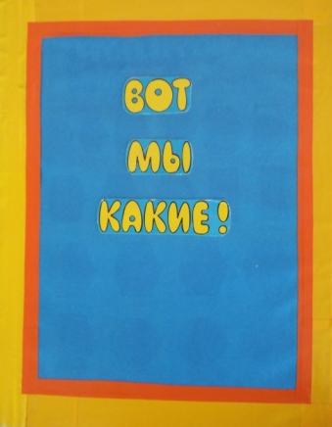 Наш фото альбом !
Была я у Иринки,
Смотрела там картинки.
Картинки не простые,
В альбоме там живут.
Беседуют друг с другом
И песенки поют.
Вот первая картинка,
На ней сама Иринка!
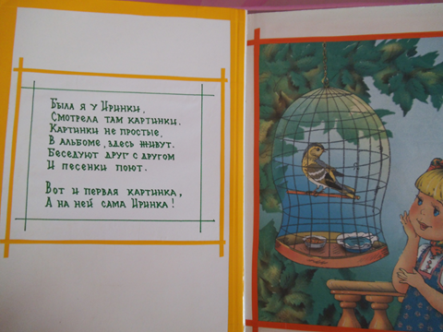
- Г. Свиридов «Попрыгунья».
(Какой характер произведения? О чём рассказывает музыка? Как рассказывает музыка?)

СЛЕДУЮЩАЯ СТРАНИЦА АЛЬБОМА

Вас хочу я познакомить с дружною своей семьёй.
Вот дедуля, папа с мамой и братишка младший мой.
И , конечно, бабушка – радость для внучат!
Голоса у всех у нас по-разному звучат!
Вы альбом наш полистайте и, конечно, угадайте
Кто же, кто же, кто из нас будет говорить сейчас!
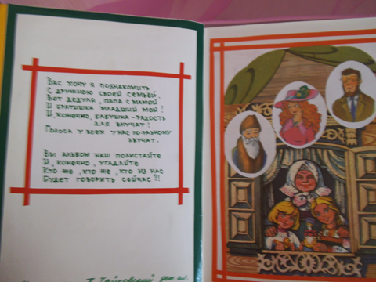
- П. И. Чайковский «Детский альбом», «Утренняя молитва»;
- А.Т. Гречанинов «Утренняя прогулка»;

СЛЕДУЮЩАЯ СТРАНИЦА.
Папин голос – это бас, низко он звучит для нас.
Может он звучать сурово, величаво, даже строго.
Папу очень я люблю, папин голос узнаю!
Ну, а мамин голосок, как весенний ручеёк.
Он и звонкий, он и чистый, и весёлый, и лучистый.
Пой мне мама каждый день! Слушать мне тебя не лень!

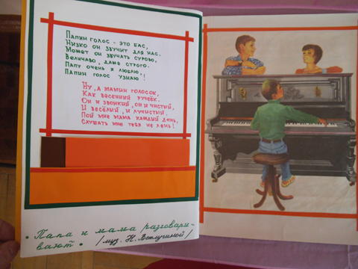
- Н.Ветлугина «Музыкальный букварь» И.Арсеев «Папа и мама разговаривают»;
- Е.Тиличеева «Мама поёт»
Какой выберете цвет для голоса МАМЫ, какой для голоса ПАПЫ?
СЛЕДУЮЩАЯ СТРАНИЦА.
Только вечер наступает, жду я бабушку свою.
Потому что очень, очень, сказки бабушки люблю!
Спрячусь я под одеяло, буду слушать не дыша,
Про Царевну, про Кощея, и про Гнома малыша!
Голос сказочный и добрый тихо льётся до зари.
Посиди ещё, бабуля, говори, да говори!
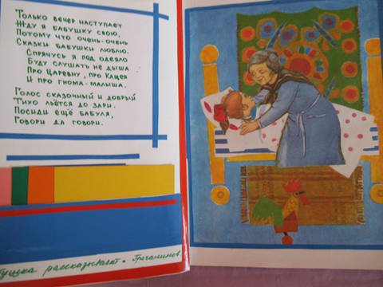
- Г.Свиридов «Детский альбом»: «Перед сном», «Ласковая просьба».
Выбираем цветную карточку для произведения

СЛЕДУЮЩАЯ СТРАНИЦА
Был с братишкой скверный случай. Маму с бабушкой замучил!
Он с утра и до зари: «Не хочу!» - всем говорит.
- Убери свои игрушки!
- Не хочу! Пускай лежат!
- Мне совсем, совсем не жалко не зайчат, не медвежат!
- Ты иди скорее спать!
- Не хочу идти в кровать!
Всем упрямец надоел! Ничего три дня не ел!
Стать, наверно, Нехочухой младший братец захотел!
Подскажите, как нам быть? Как с упрямцем поступить?
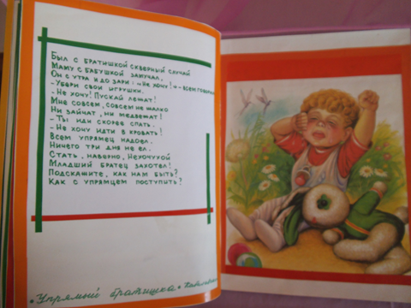
- Г.Свиридов «Детский альбом», «Упрямец»
- Д.Кабалевский «Упрямый братишка»
Прохлопать ритм по фразам; рассказать, какой братишка?
СЛЕДУЮЩАЯ СТРАНИЦА
А на этой на картинке музыка так хороша!
То бежит бегом вприпрыжку, то шагает не спеша!
Где же дед? А где же внук? Угадай скорей мой друг!
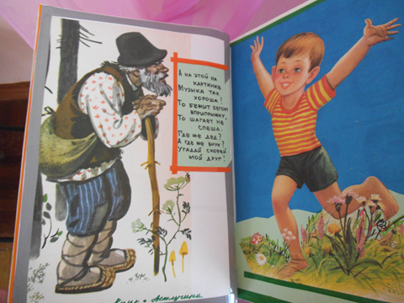
- И.Арсеев «Дедушка и внук»
Какие у них голоса? Какие шаги? (Прохлопать, протопать) Какие отличия?
СЛЕДУЮЩАЯ СТРАНИЦА
Весь альбом перелистали! Голоса все угадали!
Познакомились с тобой! С твоей дружною семьёй!
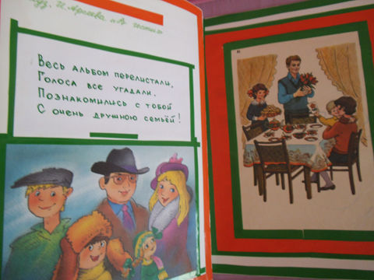
- И.Арсеев «В гости»

Будет день счастливый и чудесный самый,
Если рядом будут папа и мама.
Буду я весёлой, буду очень рада,
Если будут рядом сестрёнка с братом.
А ещё я буду бесконечно рада,
Если рядом дедушка и бабушка рядом.
Ну а больше всех буду рада я,
Если будет рядом вся моя семья!

Родные лица, важные события
Альбом семейный бережно хранит.
И каждый снимок – новое открытие,
И каждая страница – говорит!

